
Дружно мы шагаем в школу.

Став учеником, ребёнок делает очередной трудный шаг.
Чем могут помочь родители?

Отзвенел долгожданный первый звонок, начались учебные будни вчерашних дошколят. Жизнь ребёнка - первоклассника насыщена множеством событий Приятных и не очень. Понятных и загадочных.
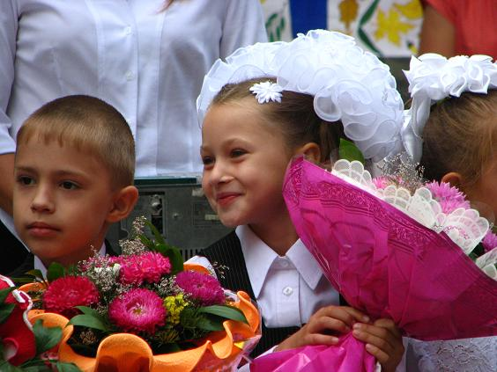
С приходом в школу изменяется весь образ жизни ребёнка. Первый год обучения – один из существенных переломных моментов. От того, как пройдёт адаптация (приспособление, привыкание) к школе, во многом зависит эмоциональное состояние, работоспособность, здоровье, успешность учёбы в начальной школе и в последующие годы.
Очень важно, чтобы ребёнок рассказывал о происходящих с ним событиях. Не надо ждать, когда ребёнок сам обратится к вам с какой-то проблемой. Ежедневно активно расспрашивайте сына или дочку о том, что происходило в школе в течение дня. Не бойтесь подробностей. Чем более подробен ребёнок в своих рассказах, тем больше он вам доверяет. А это в свою очередь придаёт ребёнку уверенность в любых других – самых сложных – ситуациях. Иногда возникающие у первоклассника напряжения и страхи бывают настолько нелепы, что достаточно просто взглянуть на произошедшее с другой стороны, чтобы ребёнок успокоился.
Жизнь ребёнка в школе сплетается из множества мелочей, и многим из них мы, взрослые, не придаём значения. Тогда как для самого ребёнка именно эти мелочи являются особо важными.
Научитесь не высказывать негативного отношения к каким-то «неуспешностям» вашего ребёнка, говорите об этом как о нормальных и естественных трудностях на новом пути. Ведь школа уже не игра, а серьёзная работа. Абсолютно запрещённый приём – сравнивать своих детей с другими: «Посмотри, как Дима красиво пишет, а ты…». Или: «Эх ты, Наташа уже читает, а ты ещё не все буквы знаешь!». Не порицать за неуспех, а помогать добиться успеха. «У тебя всё получится»,- такие слова необходимы ребёнку, особенно в первом классе.

С первого дня наблюдайте за состоянием здоровья вашего ребёнка. Бывает, что у первоклассника возникают школьные проблемы – с одноклассниками, с учёбой, но он не хочет или не умеет ими делиться. В таких случаях психологические проблемы начинают «маскироваться» под какие-то болезни, когда, например, по утрам, перед школой, появляется тошнота или рвота, или вдруг резко поднимается температура, возникают какие-то другие недомогания.
В любых случаях необходимо избегать «силовых» методов решения проблем. Важно научить ребёнка умению пережить неудачу. Напомните: не ошибается тот, кто ничего не делает! Приведите примеры, подтверждающие это утверждение. Дайте почувствовать ему свои возможности, способности. Требования к каждому ребёнку должны быть индивидуальными и очень осторожными, так как завышенные требования делают успех невозможным. А заниженные требования создают иллюзию того, что всего в жизни можно добиться с минимальными усилиями.
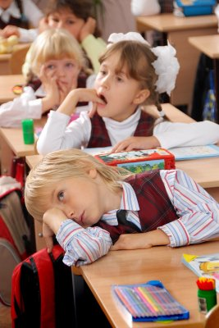
В первые месяцы учёбы вашему ребёнку после уроков нужно будет гораздо больше двигаться, чем обычно. Это необходимо для того, чтобы компенсировать напряжение от умственного труда и относительно неподвижного положения тела, а также для снятия психологического напряжения. Поэтому относитесь с пониманием к тому, что у ребёнка после уроков появляется желание носиться с бешеной скоростью, кричать и т.д.

Особая тема – общение с одноклассниками. Если возникает ощущение, что ваш ребёнок ведёт себя в чём-то не очень адекватно, дайте ему зеркало, помогите увидеть своё поведение со стороны. Не торопитесь ругать, читать нотации. Помогите сориентироваться, как стоит себя вести в тех или иных ситуациях, чтобы тебя принимали, чтобы с тобой хотели дружить.
Подумайте и о том, как ваш ребёнок воспринимает те или иные действия учителя. «Я столько раз поднимал руку, а меня не спросили!» - первоклассник переживает это как признак того, что учитель его игнорирует или не любит. Надо попытаться объяснить ребёнку, что он не может претендовать (как бы этого ни хотелось) на безраздельное внимание учителя, что в классе их 25 человек, и почти все тянут руки для ответа.

Итак, первоклассник раз и навсегда должен усвоить, что:
-он не хуже и не глупее остальных детей в классе, даже если у него что-то не сразу получается;
-при этом его одноклассники – не сплошь лодыри, и у них тоже могут быть проблемы;
-товарищу лучше постараться помочь, а не обидеть его, поможешь ты – помогут тебе;
-учительница и все остальные сотрудники школы не обязаны и не будут относиться к нему так же, как родственники, школа – их работа.

При всём этом очень важно сохранить в жизни ребёнка-первоклассника что-то из дошкольного прошлого. Чтобы ребёнок не сразу менял всю свою жизнь, а чтобы оставалась ниша, в которой он мог бы чувствовать себя по-прежнему маленьким и защищённым. Не требуйте от первоклассника ранней взрослости, она придёт к нему со временем. А пока с пониманием относитесь к тому, что ребёнок носит в школу любимую игрушку, или засыпает с ней.
Психологическую поддержку семьи, родителей школьник должен испытывать с первых дней обучения в школе и до её окончания. Поддерживать ребёнка – значит верить в его силы, способности. И сообщать ему об этом. Если ребёнку удастся добиться успеха в школе, у него есть все шансы на успех в жизни.

М.П.Куликова,
педагог-психолог

